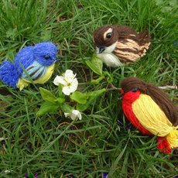
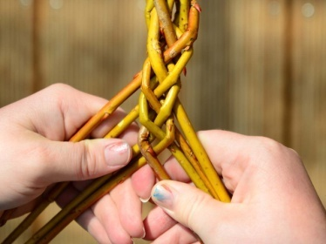
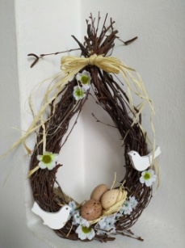
JARNÍ TVOŘENÍ PRO VEŘEJNOST
Přijďte si s námi vyrobit výrobky,
které vás jarně naladí.
29.3.2023
od 15:00
v ZŠ Vyskytná
Vstupné dobrovolné

